Пособие – тренажер
«ЗАНИМАТЕЛЬНЫЕ ИСТОРИИ»
(с пуговицами)

Автор: Япрынцева Нина Михайловна, учитель-логопед
Соавтор: Бурдыкина Марина Михайловна, воспитатель
Красноярский край, г. Железногорск
МБДОУ № 72 «Дельфиненок»

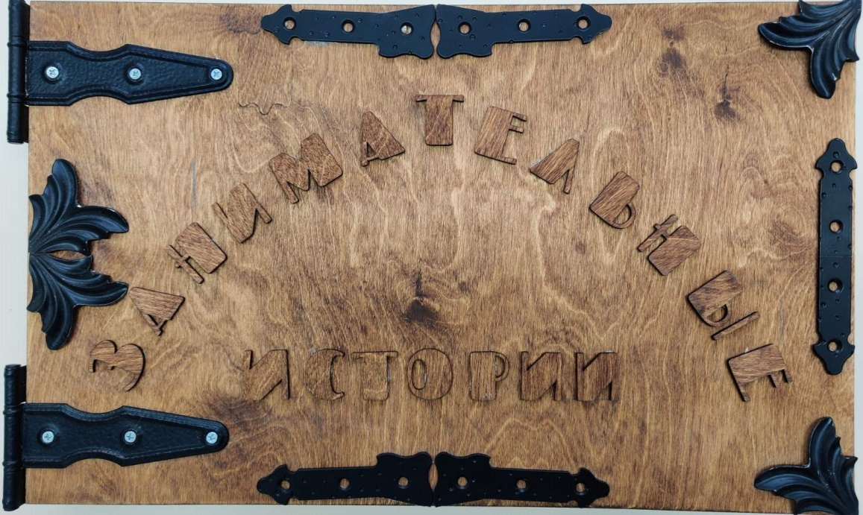
Актуальность проблемы:
Развитие монологической речи является центральной задачей речевого воспитания детей. Это обусловлено, прежде всего, ее социальной значимостью и ролью в формировании личности. Именно в связной речи реализуется основная, коммуникативная, функция языка и речи. Все исследователи отмечают сложную организацию связной речи и указывают на необходимость специального речевого воспитания (А.А. Леонтьев).
Обучение дошкольников рассказыванию (пересказу текста, рассказу по сюжетной картине, по собственному рисунку и т.п.) – одно из эффективных средств развития связной речи и подготовки детей к предстоящему школьному обучению, многократно усложняется, если имеет место быть общее недоразвитие речи:
- нарушение овладения знаковой формой языка;
- несформированность операций программирования, отбора, синтеза языкового материала в процессе порождения высказывания;
- несформированность операции отбора, так и операции комбинирования, вследствие чего нарушается языковое оформление высказывания;
- несформированность всех аспектов лексико–грамматического структурирования: речь сбивчивая; страдает причинно–следственная связь; дети быстро теряют нить рассказа; появляется речевой негативизм.
Речевые нарушения затрудняют коммуникацию, отрицательно влияют на мыслительную деятельность, препятствуют усвоению грамоты. Дополнительные затруднения создает у детей с ОНР наличие: вторичных отклонений в развитии ведущих психических процессов (восприятия, памяти, внимания, воображения); в произвольном регулировании своего эмоционального состояния (даже в ходе организованной деятельности, что нередко проявляется в негативных поведенческих реакциях); в разной степени общей моторной недостаточности (малоподвижность, скованность, неточность и несогласованность движений пальцев рук).
Навыки рассказывания формируются успешнее, если они осмыслены и получены практическим путем.
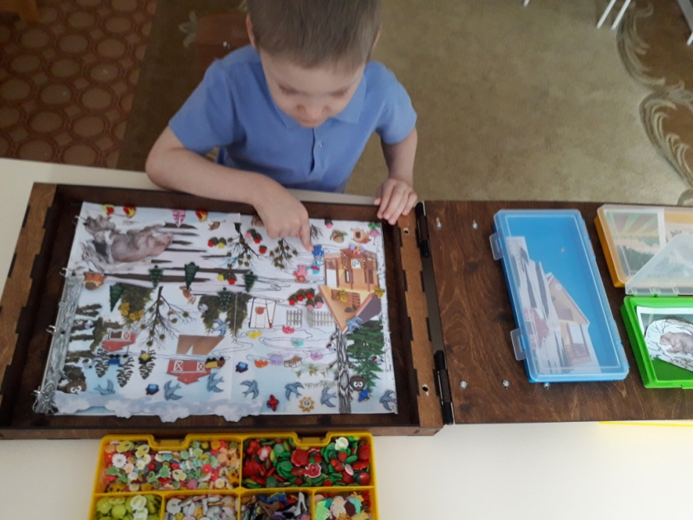
Использование в коррекции пуговиц способствует активизации процессов практически всех участков головного мозга, тем самым ускоряя передачу нервного импульса, улучшая кровообращение (питание тканей).
Поэтому давно возникла идея создания универсального пособия, где возможна качественная отработка речевого навыка.

Предлагаем Вашему вниманию ПОСОБИЕ – ТРЕНАЖЕР «ЗАНИМАТЕЛЬНЫЕ ИСТОРИИ».
Пособие адресовано педагогам дошкольных образовательных учреждений и заинтересованным родителям для занятий с детьми дома.
Цель: Обучение составлению связного, логичного рассказа по сюжетной картине.
Задачи:
- Развивать навыки анализа наглядно изображенного события, умения воссоздавать сюжетную ситуацию, используя пуговицы.
- Развивать фразовую речь.
- Формировать навыки планирования развернутых высказываний с опорой на наглядный «картинный план».
- Актуализировать словарь.
- Уточнить и закрепить языковые (лексические, грамматические) представления и обобщения.
- Автоматизировать звуки.
- Совершенствовать эмоционально–выразительную сторону речи.
- Развивать мелкую моторику рук, высшие психические функции.
- Совершенствовать навыки сотрудничества, саморегуляцию и самоконтроль.
- Формировать интерес к окружающему миру.

Оборудование: Деревянная шкатулка с сюжетной картиной, декоративные пуговицы (снежинка, птичка, машинка, котик, собачка и др.), предметные картинки из серии «Времена года».

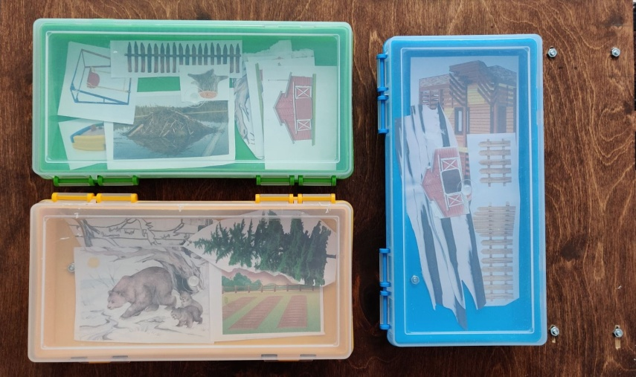
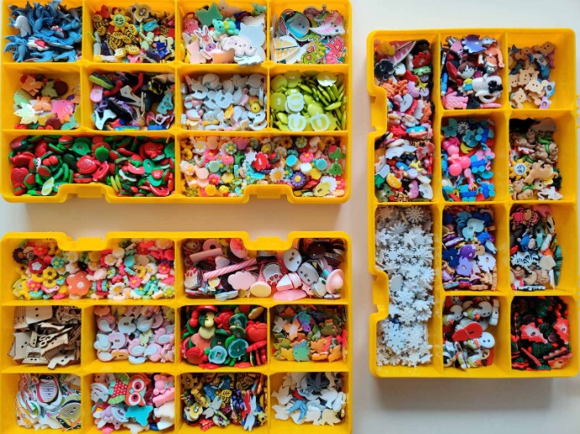

Примерный иллюстративный материал:

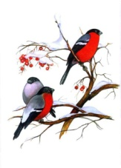
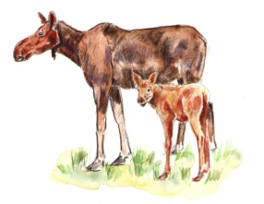
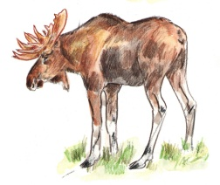

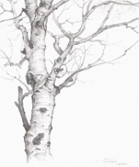
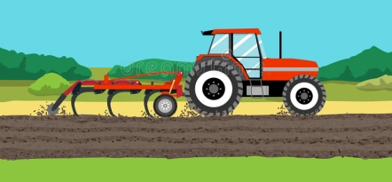
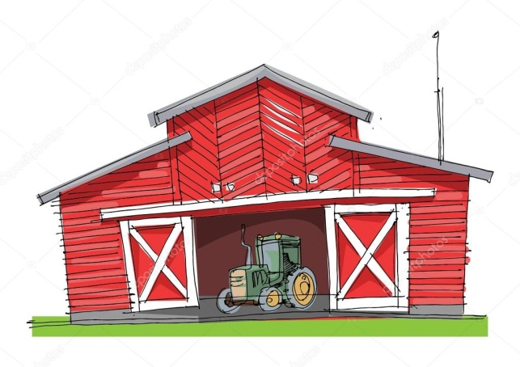
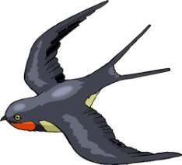

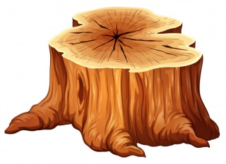

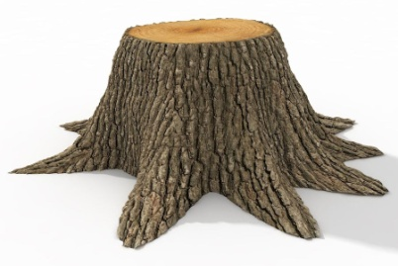
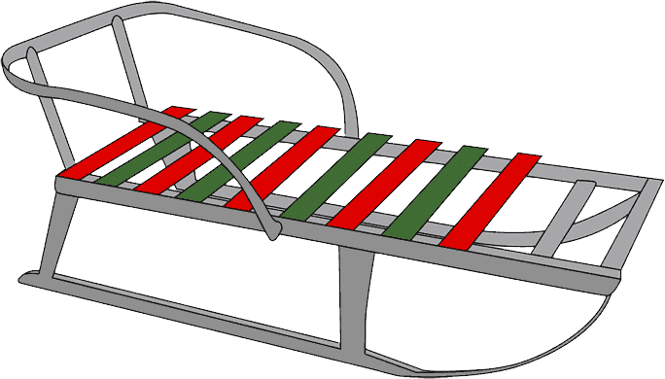
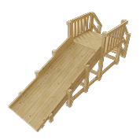
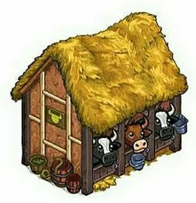

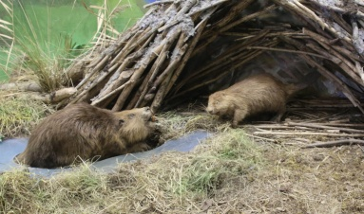
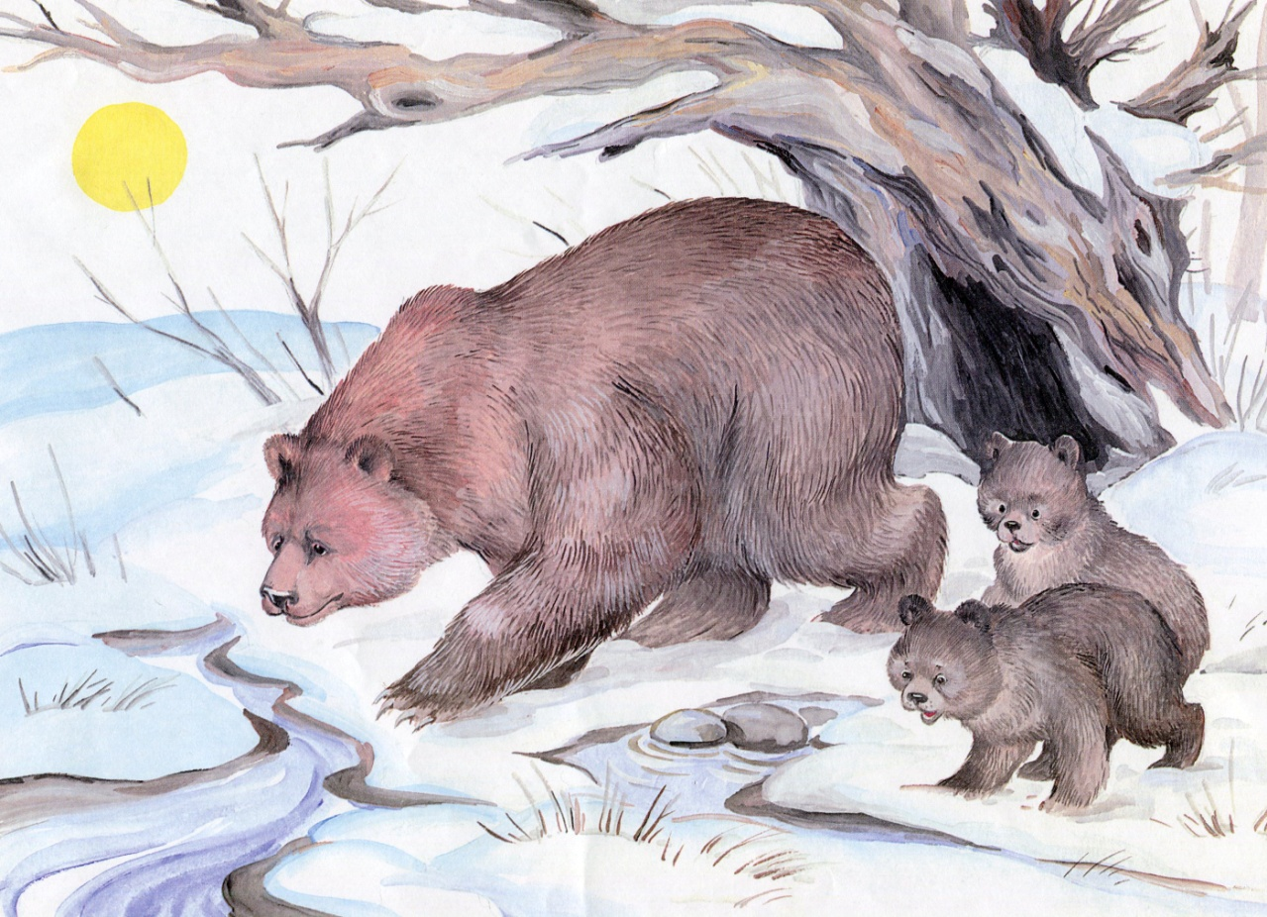

Картинка | Зимнее солнце | Сосульки | Ручей | Тучи, облака | Снег | Дикие животные
Словарь | Зимнее солнце, тусклое, холодное, морозное, низкое | Сосульки, капель, звонкая капель, звенит. | Говорливый, прозрачный; журчит, шумит, звенит, растекается. | Дождевые, кучевые, тяжелые, грозные, легкие, парящие, грозовые. | Вьюга, пурга, метель, поземка; колючий, мокрый, темный, ноздристый, пушистый, легкий, искрящийся, тяжелый; стелется, завывает, чернеет, падает, тает и др. | Белка, лиса, мышь, лось, рысь, олень, кабан, волк, куница, соболь, росомаха, песец.

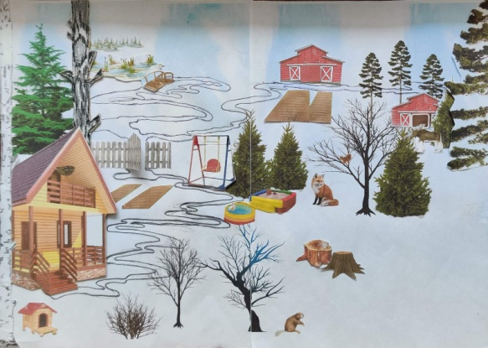
Методические рекомендации: Взрослый предлагает ребенку рассмотреть сюжетную картину. Вносит серию предметных картинок с учетом вербального потенциала ребенка. С появлением новой картинки, ребенок практикуется в построении различных видов высказывания: от простой фразы до творческого рассказа. Алгоритм действий, выполняемых ребенком, предполагает многократное повторение слов, фраз, конструкций. Предметные картинки взрослый включает в рабочий процесс по принципу возрастающей сложности, с постоянным возвращением к усвоенному. Ребенок использует пуговицы для воссоздания сюжета, что позволяет процесс коррекции превратить в занимательную игру.
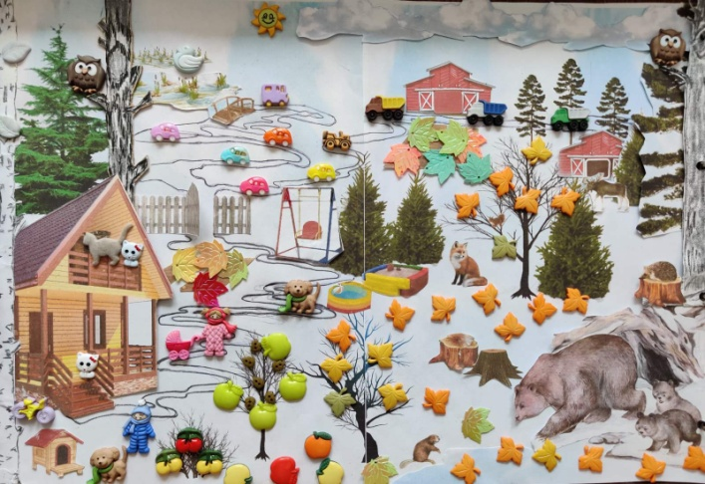
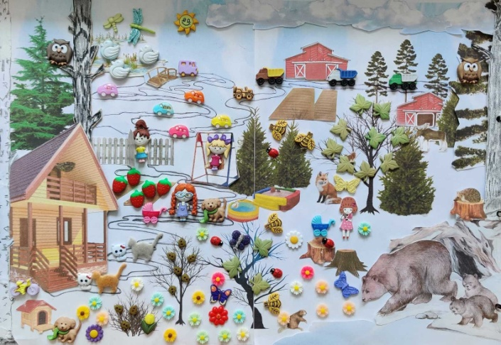

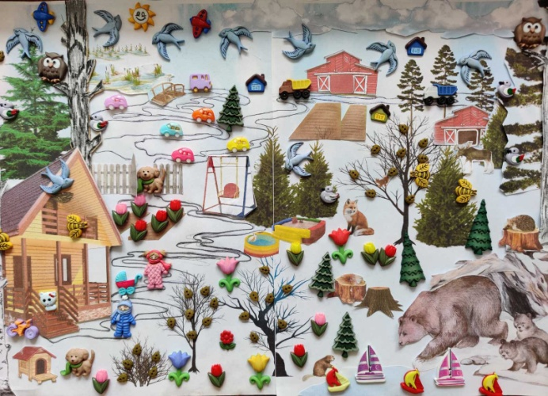
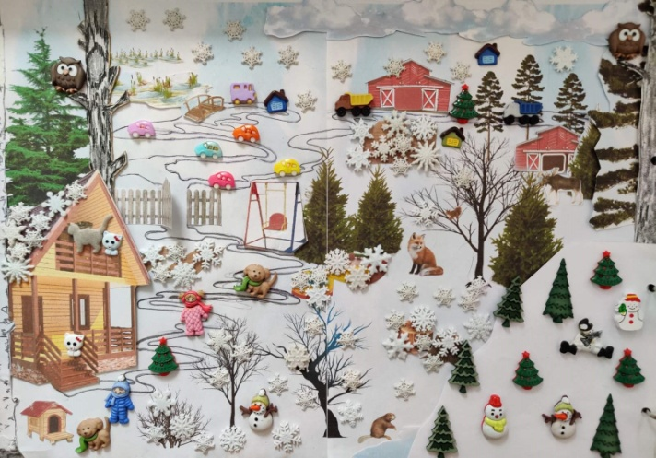

В результате двухлетней работы с детьми с ОНР II уровня речевого недоразвития, используя пособие–тренажер, сделали выводы:
- у детей расширились, активизировались словарный запас и грамматический строй речи, уровень связной речи значительно вырос.
- повысились коммуникативные, творческие способности детей, уровень знаний о сезонных изменениях в природе.

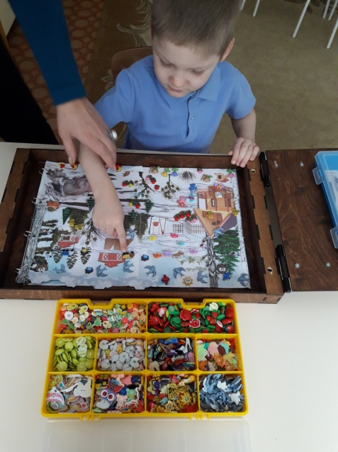

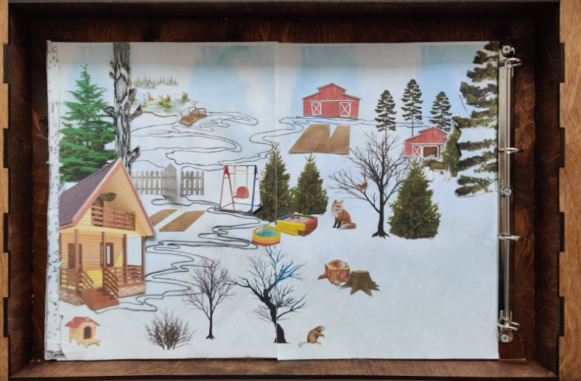

Литература:
- Алябьева Е. А. Развитие глагольного словаря у детей с речевыми нарушениями. М.: Сфера, 2012г.
- Ефименкова Л. Н. Формирование речи у дошкольников. Дети с общим недоразвитием речи: пособие для логопедов. М.:Просвещение, 1981г.
- Ковшиков В.А. Экспрессивная алалия и методы ее преодоления. КАРО, 2018г.
- Микляева Диагностика языковой способности у детей дошкольного возраста. М.: Айрис – пресс, 2006г.
- Шадрина Л. Г., Семенова Н. В. Развитие речи - рассуждения у детей 5 - 7 лет. М.: Сфера, 2012г.

